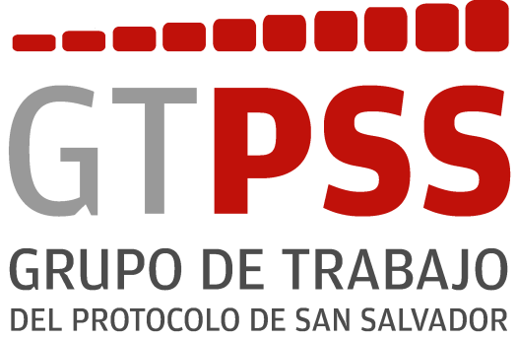

TALLER DE CAPACITACIÓN A PERSONAS SERVIDORAS PÚBLICAS DE EL SALVADOR PARA EL CÁLCULO DE LOS INDICADORES DE DERECHOS PARA LA ELABORACIÓN DE LOS INFORMES DE CUMPLIMIENTO DEL PROTOCOLO DE SAN SALVADOR

San Salvador, El Salvador
2-3 de marzo de 2016

Los días 2 y 3 de marzo, 2016, se realizó el taller de capacitación para servidores públicos de El Salvador basado en la experiencia acumulada por el Programa Universitario de Derechos Humanos de la Universidad Nacional Autónoma de México (UNAM) y la sede subregional de la Comisión Económica para América Latina y el Caribe (CEPAL) en México con relación a los indicadores de cumplimiento de derechos del Protocolo de San Salvador, y con la participación de la Secretaría Técnica del Grupo de Trabajo para el Análisis de los Informes Nacionales previstos en el Protocolo de San Salvador (GTPSS), desde la Organización de los Estados Americanos (OEA).

Los indicadores de progreso, elaborados por el GTPSS y aprobados por los Estados Miembros (derechos a la seguridad social, la salud, educación, trabajo y derechos sindicales, alimentación adecuada, medio ambiente sano y a los beneficios de la cultura) son pioneros en el diseño de una metodología de indicadores regionales. Se busca que los indicadores sean un instrumento útil para el diseño y evaluación permanente para las políticas públicas de los Estados Miembros tendientes a asegurar el cumplimiento del conjunto de los derechos económicos, sociales y culturales con un enfoque realista de equidad y justicia social.

Desde la OEA, como organización regional depositaria del Protocolo de San Salvador se considera que el sistema interamericano cuenta con las bases fundamentales para promover los derechos económicos, sociales y culturales en la región: un marco normativo sólido, un sistema de indicadores de seguimiento de progreso de dichos derechos, un excelente GTPSS en funcionamiento, y el apoyo de la Secretaría General de la OEA para impulsar el lema “Más derechos para más Personas” para garantizar una ciudadanía plena a todos y todas en la región.

Para ver mayores detalles sobre el Taller, favor de presionar aquí.

Fotos »

